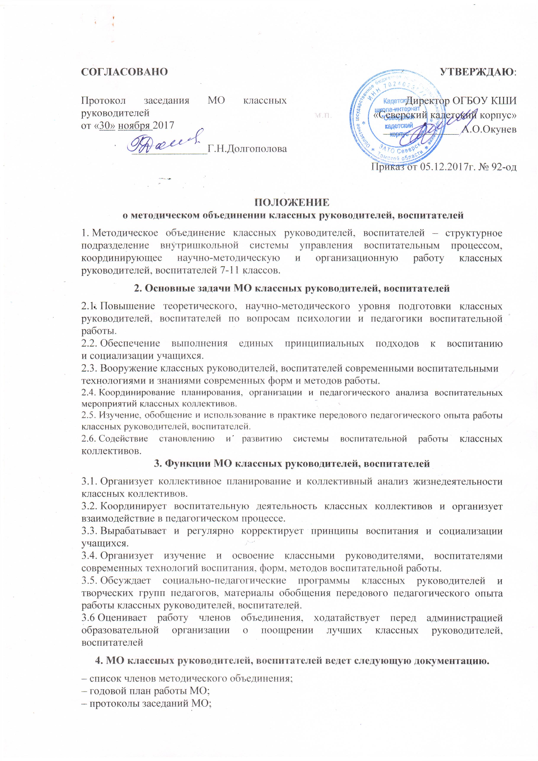
СОГЛАСОВАНО  Протокол заседания МО классных руководителей  от «30» ноября 2017  ______________Г.Н.Долгополова | УТВЕРЖДАЮ:  Директор ОГБОУ КШИ  м.п. «Северский кадетский корпус»  ______________ А.О.Окунев  Приказ от 05.12.2017г. № 92-од

ПОЛОЖЕНИЕ
о методическом объединении классных руководителей, воспитателей
1. Методическое объединение классных руководителей, воспитателей – структурное подразделение внутришкольной системы управления воспитательным процессом, координирующее научно-методическую и организационную работу классных руководителей, воспитателей 7-11 классов.
2. Основные задачи МО классных руководителей, воспитателей
2.1. Повышение теоретического, научно-методического уровня подготовки классных руководителей, воспитателей по вопросам психологии и педагогики воспитательной работы.
2.2. Обеспечение выполнения единых принципиальных подходов к воспитанию и социализации учащихся.
2.3. Вооружение классных руководителей, воспитателей современными воспитательными технологиями и знаниями современных форм и методов работы.
2.4. Координирование планирования, организации и педагогического анализа воспитательных мероприятий классных коллективов.
2.5. Изучение, обобщение и использование в практике передового педагогического опыта работы классных руководителей, воспитателей.
2.6. Содействие становлению и развитию системы воспитательной работы классных коллективов.
3. Функции МО классных руководителей, воспитателей
3.1. Организует коллективное планирование и коллективный анализ жизнедеятельности классных коллективов.
3.2. Координирует воспитательную деятельность классных коллективов и организует взаимодействие в педагогическом процессе.
3.3. Вырабатывает и регулярно корректирует принципы воспитания и социализации учащихся.
3.4. Организует изучение и освоение классными руководителями, воспитателями современных технологий воспитания, форм, методов воспитательной работы.
3.5. Обсуждает социально-педагогические программы классных руководителей и творческих групп педагогов, материалы обобщения передового педагогического опыта работы классных руководителей, воспитателей.
3.6 Оценивает работу членов объединения, ходатайствует перед администрацией образовательной организации о поощрении лучших классных руководителей, воспитателей
4. МО классных руководителей, воспитателей ведет следующую документацию.
– список членов методического объединения;
– годовой план работы МО;
– протоколы заседаний МО;
– аналитические материалы по итогам проведенных мероприятий, тематического административного контроля (копии справок, приказов);
– инструктивно-методические документы, касающиеся воспитательной работы в классных коллективах и деятельности классных руководителей;
– материалы «методической копилки классного руководителя».
5. Структура плана МО классных руководителей, воспитателей
5.1. Краткий анализ работы МО, проведенной в предыдущем учебном году.
5.2. Педагогические задачи МО.
5.3. Календарный план работы МО, в котором отражаются:
– план заседаний МО;
– график открытых мероприятий классов;
– участие МО в массовых мероприятиях;
– другая работа.
5.4. Повышение профессионального мастерства классных руководителей, воспитателей:
– темы самообразования классных руководителей, воспитателей;
– участие в курсах повышения квалификации;
– подготовка творческих работ, выступлений, докладов на заседаниях МО, педсоветах, конференциях.
5.5. Изучение и обобщение педагогического опыта работы классных руководителей, воспитателей
5.6. Участие в тематическом и персональном контроле за воспитательным процессом.
6. Функциональные обязанности руководителя
МО классных руководителей, воспитателя
Руководитель МО классных руководителей, воспитателей:
• отвечает:
– за планирование, подготовку, проведение и анализ деятельности МО;
– за пополнение «методической копилки классного руководителя, воспитателя»;
– за своевременное составление документации о работе МО и проведенных мероприятиях;
– за соблюдение принципов организации воспитательной работы;
– за выполнением классными руководителями, воспитателями их функциональных обязанностей;
– за повышение научно-методического уровня воспитательной работы;
– за совершенствование психолого-педагогической подготовки классных руководителей, воспитателей;
• организует:
– взаимодействие классных руководителей, воспитателей – членов МО между собой и другими подразделениями образовательной организации;
– открытые мероприятия, семинары, конференции, заседания МО;
– изучение, обобщение и использование в практике передового педагогического опыта работы классных руководителей, воспитателей;
– консультации по вопросам воспитательной работы классных руководителей, воспитателей;
- координирует планирование, организацию и педагогический анализ воспитательных мероприятий классных коллективов;
- содействует становлению и развитию системы воспитательной работы классных коллективов;
- участвует в работе методического совета, педагогического совета образовательной организации.

